106年全國柔道錦標賽成績報告:

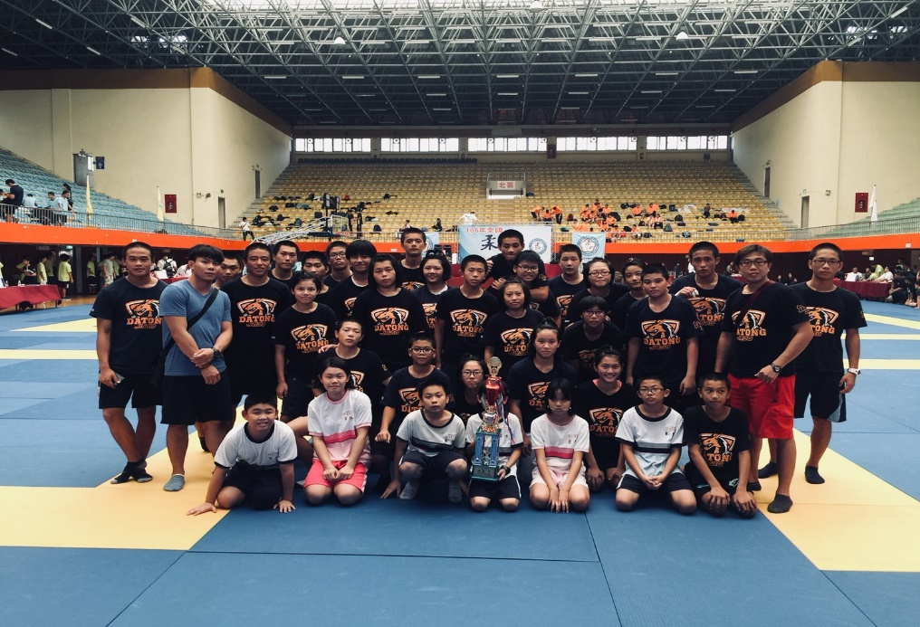

高中女子組團體 第三名

316 4號 林昱萱

216 6號 林美秀

7號 柯吟妮

116 2號 茆子芸

12號 黃宜盈

高中男子組團體 第三名

316 25號 廖冠宇

216 28號 林 喆

26號 林奇峰

39號 羅 安

38號 顏功鑫

116 24號 莊祐承

27號 陳右恩

社會女子乙組團體 第一名

907 4號 張容瑩

10號 蔡姵萱

17號 黃翊淳

807 11號 黃沛堤

7號 林淇真

國中部個人賽成績:

907 21號 吳祐陞

國中男子A組 第四級 第三名

907 10號 蔡姵萱

國中女子A組 第九級 第一名

907 17號 黃翊淳

國中女子A組 第九級 第二名

707 30號 高煒博

國中男子B組 第一級 第二名

707 23號 吳尚諭

國中男子B組 第十級 第二名

高中部個人賽成績:

316 4號 林昱萱

高中女子組 第一級 第一名

社會女子甲組 輕量級 第一名

316 6號 張霱文

高中女子組 第七級 第三名

社會女子甲組 超重量級 第一名

316 25號 廖冠宇

高中男子組 第四級 第二名

社會男子甲組 重量級 第二名

316 23號 葉承叡

社會男子甲組 輕量級 第三名

216 28號 林 喆

高中男子組 第三級 第二名

社會男子甲組 中量級 第二名

216 39號 羅 安

社會男子甲組 輕量級 第一名

216 38號 顏功鑫

社會男子甲組 中量級 第三名

216 7號 柯吟妮

社會女子乙組 重量級 第一名

116 24號 莊祐承

社會男子乙組 中量級 第二名